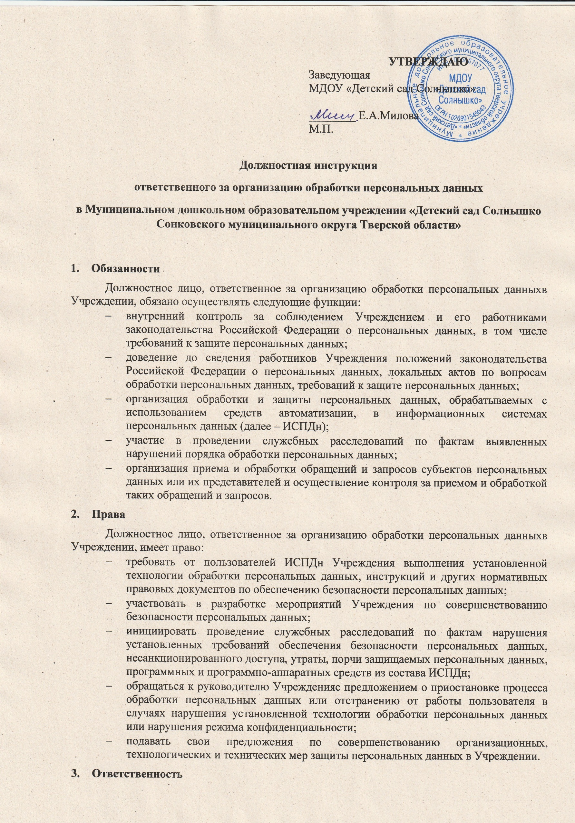

Должностное лицо, ответственное за организацию обработки персональных данных в Учреждении, получает указания непосредственно от Директора Учреждения или лица, его замещающего и несет дисциплинарную, административную, гражданско-правовую или уголовную ответственность в соответствии с действующим законодательством Российской Федерации.

С положениями настоящей инструкции ознакомлен:

Фамилия И. О.
_____________________
«___»_________ 20___г.

